Struts入门

Table of Contents
从一个简单的Struts程序开始 3
准备工作 3
创建Struts项目 3
创建登录页面logon.jsp 5
创建ActionForm类 6
创建LogonAction类 9
创建LogoutAction类 11
运行程序 11
Struts 验证框架 14
手动验证 14
使用Struts验证框架 15
复用ActionForm 19
使用客户端验证 20
页面布局 21
使用Tiles 21
使用Sitemesh 24
国际化 30
页面国际化 30
在不同语言之间切换 32
根据语言定制页面内容 33
页面验证国际化 33
页面展示技术 35
复杂表单的应用 35

从一个简单的Struts程序开始

在项目中我们不止一次接触到这样的场景。
用户进入系统首页，如果用户没有登录，提示用户可以登录或者注册。如果用户已经登录，打印欢迎词，提供登出系统功能......
下面我们就开始实现这个简单的登录系统，一步一步揭开Struts的面纱。

准备工作

开始之前，请安装以下软件。

NetBeans 5.5 +Enterprise Pack(建议下载Sun Java EE SDK 5 tools bundle) | Http://www.netbeans.org
Sun JDK 6.0 update 1 | Http://java.sun.com/javase
MySQL 5.0.x+MySQL JDBC Driver 5.0.x | Http://www.mysql.com

NetBeans内置了对Struts的支持，下面我们使用NetBeans来创建一个Struts项目。

创建Struts项目

1.启动NetBeans 5.5，准备创建一个Web项目。
2.从NetBeans 主菜单中选择File->New Project。
3.在New Project对话框中，从Categories列表中选择Web，从Project列表中选择Web Application，点击Next，进入下一步。
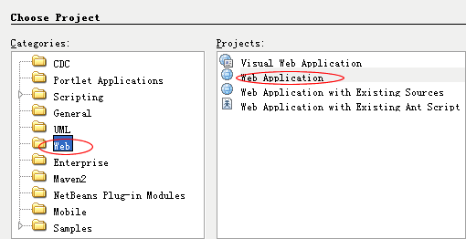
4.在Project Name输入项目名称MyApp，点击Next，进入下一步。
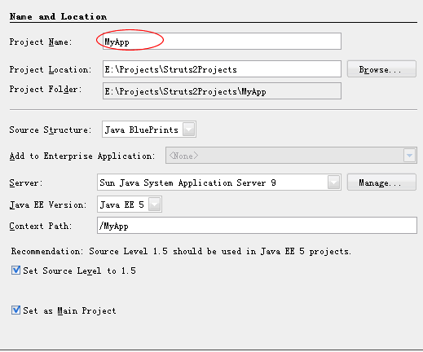

5.从Frameworks中选择Struts 1.2.9支持，在Application Resource一栏中输入messages，选中Add Struts TLDS，这样会在web.xml中添加Struts最基本的taglib支持，点击Finished。

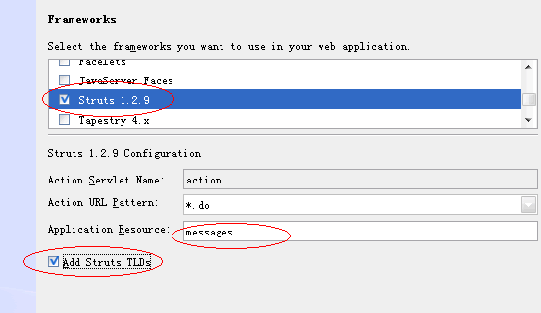
现在我们已经创建一个Struts项目，接下来一起创建所需的jsp页面文件和java文件。

创建登录页面logon.jsp
1.从Projects窗口，展开MyApp项目。右键点击Web Pages，选择New->JSP。
2.在New JSP File窗口中的JSP File Name一栏输入文件名称logon。点击Finish完成新建logon.jsp文件。
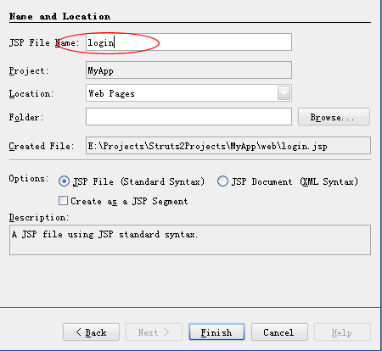
3.在打开的logon.jsp文件开关添加taglib引用。
<%@ taglib uri="/WEB-INF/struts-html.tld" prefix="html"%>
登录页面要求输入username,password两个字段，把文件body标签之间的部分修改成如下：
<h1>Logon Page</h1>
<html:form action="/logon.do" method="true">
<label>Username</label>:<html:text property="username"/>
<label>Password</label>:<html:password property="password"/>
<html:submit>Logon</html:submit><html:reset>Reset</html:reset>
</html:form>

创建ActionForm类
1.从IDE主菜单选择File->New File。
2.在弹出的New File对话框中，从Categories列表中选择Web，从File Types列表中选择Struts ActionForm Bean，点击Next，进入下一步。
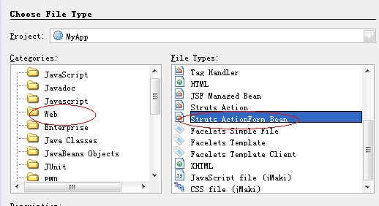
3.在New Struts ActionForm Bean窗口中，在Class Name中输入LogonForm，Package一栏输入com.myapp.web，点击Finish。
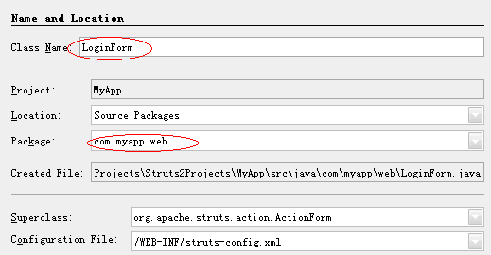
4.清除打开的LogonForm的文件内容。
public class LogonForm extends org.apache.struts.action.ActionForm {}

5.输入两个字段username,password，名称与logon.jsp文件中html标签中的定义一致。
下面利用IDE的重构功能，生成getter和setter方法。
public class LogonForm extends org.apache.struts.action.ActionForm {
String username,password;
}
在类中间空白区域点击右键，从弹出菜单中选择Refactor->Encapsulate Fields。在弹出的Refactor窗口，保留默认，直接点击Next，预览重构效果。
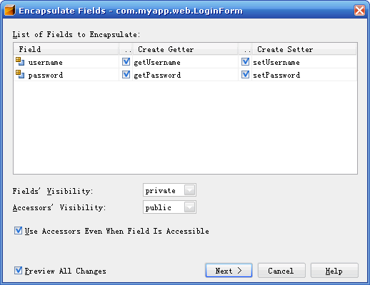
在重构窗口中，点击Do Refactoring完成重构。
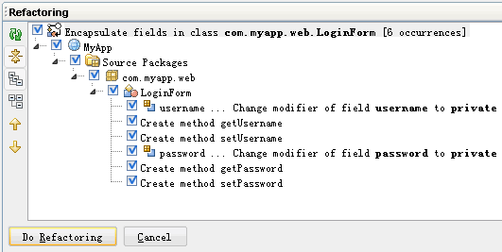
我们可以看到，IDE已经自动在username,password字段上添加了private关键字。
public class LogonForm extends org.apache.struts.action.ActionForm {
private String username;
private String password;

public String getUsername() {
return username;
}

public void setUsername(String username) {
this.username = username;
}

public String getPassword() {
return password;
}

public void setPassword(String password) {
this.password = password;
}
}

展开Configuration Files，打开Struts配置文件struts-config.xml，可以看到，IDE已经自动注册了一个名为LogonForm的ActionForm。
<form-bean name="LogonForm" type="com.myapp.web.LogonForm"/>

创建LogonAction类
1.从IDE主菜单中选择File->New File。
2.从New File对话框的左边Categories列表中选择Web，从右边File Types列表中选择Struts Action，点击Next，进入下一步。
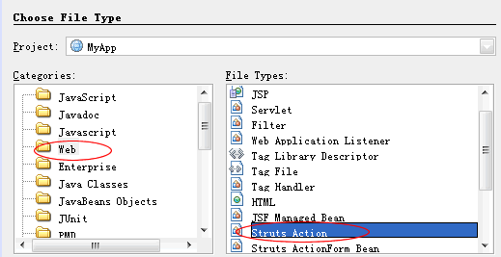

3.在New Struts Action 对话框中，Class Name一栏中输入类名LogonAction，Package直接从下拉列表中选择com.myapp.web，Paht一栏中输入/logon，点击Next。
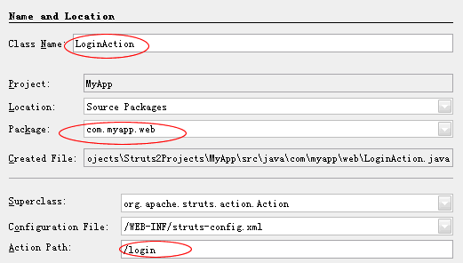
4.接下来，Input Source中选择/logon.jsp，Scope选择Request，点击Finish。
5.在execute方法中添加以下内容。
LogonForm logonForm=(LogonForm)form;
String username=logonForm.getUsername();
String password=logonForm.getPassword();
System.out.println("user logonned as #"+username+"->"+password);
request.getSession().setAttribute("username",username);
request.setAttribute("username",username);
return mapping.findForward(SUCCESS);
这里主要演示一下请求过程，暂时我们不考虑代码的逻辑实现，这些到后面会逐步完善。
6.修改Struts定义文件struts-config.xml中Path为/logon的Action，添加一个forward定义，指向成功页面/index.jsp。
<action input="/logon.jsp"
name="LogonForm"
path="/logon" scope="request"
type="com.myapp.web.LogonAction">
<forward name="success" path="/index.jsp"/>
</action>

7.修改index.jsp内容，添加用户登录检测，如果用户没有登录跳转到登录页面(logon.jsp)，已经登录用户，提供一个登出链接(/logout)。

创建LogoutAction类

这个过程与Logon类似，只不过这里不需要使用ActionForm了。
1.从IDE主菜单中选择File->New File。
2.从Categories中选择Web，从File Types中选择Struts Action。
3.接下来Class Name中输入LogoutAction，Package中选择com.myapp.web，Path中输入/logout，点击Next，进入下一步。
4.登出功能不需要使用ActionForm，去掉Use ActionForm Bean，直接点击Finish完成。
5.将execute方法内容修改成如下。
request.getSession().invalidate();
return mapping.findForward(SUCCESS);
6.修改Struts配置文件内容中名为/logout的Action定义。
<action path="/logout" type="com.myapp.web.LogoutAction">
<forward name="success" path="/index.jsp"/>
</action>

运行程序
现在可以体验一下运行效果了。
1.右键点击项目结点，从菜单中选择Run Project。
2.服务器启动后，会自动打开浏览器主页。
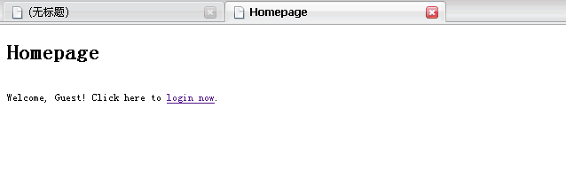
2.点击logon now链接，进入登录页面。
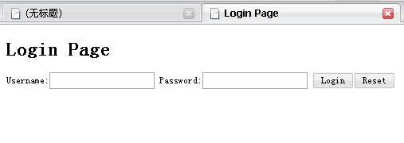
3.输入test/test进行测试，从服务器控制台中可以看到在LogonAction中打印的信息。
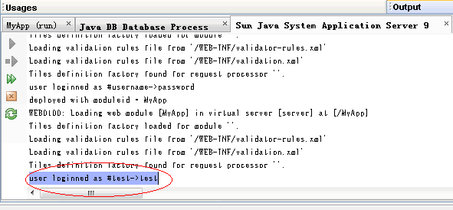
现在我们回顾一下Struts项目创建过程。
使用NetBeans时创建Struts项目时，IDE自动完成了Struts的配置。
打开Projects窗口，选择刚刚创建的MyApp项目，点击Configuration Files，打开web.xml文件，可以看到以下Struts配置。
<servlet>
<servlet-name>action</servlet-name>(1)
<servlet-class>
org.apache.struts.action.ActionServlet
</servlet-class>
<init-param>
<param-name>config</param-name>(2)
<param-value>/WEB-INF/struts-config.xml</param-value>
</init-param>
<init-param>
<param-name>debug</param-name>
<param-value>2</param-value>
</init-param>
<init-param>
<param-name>detail</param-name>
<param-value>2</param-value>
</init-param>
<load-on-startup>2</load-on-startup>
</servlet>
<servlet-mapping>
<servlet-name>action</servlet-name>
<url-pattern>*.do</url-pattern>
</servlet-mapping>

(1)首先定义一个名为action的Servlet，所有符合.do结尾的URL都由ActionServlet进行处理。
(2)action初始化参数config指定了Struts配置文件。
IDE还为你生成初始的Struts配置文件struts-config.xml文件等，并将Struts所要用的lib加入了项目。
对于一个带有输入表单的请求，需要创建输入面页面，如本例中logon.jsp，相应的ActionForm类，如本例中的LogonForm，及处理请求的Action类，如本例中的LogonAction。

Struts 验证框架

在上面实现LogonForm的时候你或许已经注意到，IDE最初生成的代码中有一个validate方法。通过实现这个方法我们可以对页面的表单作输入控制，这是最基本的通过编码手动进行表单验证的一种方法。

手动验证
1.从IDE的Projects窗口选择MyApp项目，展开Source Packages，打开LogonForm。
2.从IDE菜单Source中，选择Override Methods，从弹出框中选择validate()方法。
3.填充validate方法。
public ActionErrors validate(ActionMapping mapping,
HttpServletRequest request) {
ActionErrors errors = new ActionErrors();
if (getUsername() == null || getUsername().length() < 1) {
errors.add("name",
new ActionMessage("error.username.required"));
// TODO: add 'error.username.required' key to your resources
}
return errors;
}
4.在Source Package下的messages.properties文件中添加错误信息提示。
error.username.required=Username is required.

5.在登录页面logon.jsp添加错误显示代码，在表单之前添加以下代码。
<div id="error">
<html:messages id="message"
message="false"
header="errors.header"
footer="errors.footer">
<li><bean:write name="message"/>
</html:messages>
</div>

6.运行项目测试效果，保留username为空，提交表单。
我们也可以在Action中实现输入验证。
1.打开LogonAction类，添加以下代码。
ActionMessages errors=new ActionMessages();
if(!”test”.equals(username)&&!”test”.equals(password))){
System.out.println("authication failed!");
errors.add(ActionMessages.GLOBAL_MESSAGE,
new ActionMessage("error.authenticated.failed"));
saveErrors(request,errors);
return mapping.getInputForward();
}
这里是验证用户人合法性，还没有逻辑实现，先不必理会。
2.同样，在messages.properties中添加错误信息提示定义。
error.authenticated.failed=Logon failed.
3.重新运行项目进行测试。
在实际项目中，与后台逻辑相关的验证，如上面账号的合法性，要通过数据库访问才能进行校验，这时一般采用手动编码的方法进行验证。而一般性的输入校验采用Struts的验证框架更为方便一些。

使用Struts验证框架

这里我们通过一个用户注册功能来展示如何使用Struts的验证框架。
1.创建一个注册页面register.jsp文件，包含几个最基本的输入字段，除了登录时用到的username，password之外，还需要一个confirmPassword来验证两次密码输入是否一致，另外再添加一个email字段。将文件body的部分改成如下。
<h1>Registeration Page</h1>

<div id="error">
<html:messages id="message"
message="false"
header="errors.header"
footer="errors.footer">
<li><bean:write name="message"/>
</html:messages>
</div>

<div>
<html:form action="/register.do" method="post">
<div><label>Username</label>
<html:text property="username"/></div>
<div><label>Password</label>
<html:password property="password"/></div>
<div><label>Confirm Password</label>
<html:password property="confirmPassword"/></div>
<div><label>Email</label>
<html:text property="email"/></div>
<div><html:submit value="Save"/>
<html:reset value="Reset"/></div>
</html:form>
</div>

2.创建对应的UserForm类，注意，这里我们选择继承ValidatorForm类。
public class UserForm extends ValidatorForm {}
同样，清除文件内容，添加几个字段，username， password， confirmPassword， email。使用IDE自动生成setter和getter方法。
3.创建RegisterAction，处理注册请求。在Struts Action 创建向导框，指定path为/register，在ActionForm参数设置中，使用刚刚创建的register.jsp作为输入页面，使用上面的UserForm作为ActionForm Bean。
public ActionForward execute(ActionMapping mapping, ActionForm form,
HttpServletRequest request, HttpServletResponse response)
throws Exception {
UserForm registerationForm=(UserForm)form;
ActionMessages errors=new ActionMessages();

String username=registerationForm.getUsername();
String password =registerationForm.getPassword();
String confirmPasswod=registerationForm.getConfirmPassword();
String email=registerationForm.getEmail();

if(”test”.equals(username)){
errors.add(ActionMessages.GLOBAL_MESSAGE,
new ActionMessage("error.register.failed"));
saveErrors(request,errors);
return mapping.getInputForward();
}

request.setAttribute("username",username);
request.setAttribute("password",password);
return mapping.findForward(SUCCESS);

}
4.添加一个注册成功页面registerSuccess.jsp，打印注册内容。
<h1>Registeration Successfully...</h1>
<div>Thank you for registeration ,
<bean:write name="username"/> , your password is :
<bean:write name="password"/>
</div>
<div><html:link page="/logon.jsp">Logon Now...</html:link></div>

打开Struts配置文件struts-config.xml，在刚刚创建的RegisterAction定义中添加一个forward定义。
<forward name="success" path="/registerSuccess.jsp"/>
一个注册过程所需要的文件已经创建好了，现在集中如何使用验证框架。
5.展开Configuration Files，打开validation.xml文件。
在formset之间添加自己的应用规则。
<form name="UserForm">
<field
property="username"
depends="required,minlength,maxlength,mask">
<arg0 key="label.userForm.username"/>
<arg1 name="minlength" resource="false" key="${var:minlength}"/>
<arg1 name="maxlength" resource="false" key="${var:maxlength}"/>
<msg name="mask" key="errors.vaildwords"/>
<var>
<var-name>mask</var-name>
<var-value>^[0-9a-zA-Z]*$</var-value>
</var>
<var>
<var-name>minlength</var-name>
<var-value>3</var-value>
</var>
<var>
<var-name>maxlength</var-name>
<var-value>20</var-value>
</var>
</field>
<field
property="password"
depends="required,minlength,maxlength,mask">
<arg0 key="label.userForm.password"/>
<arg1 name="minlength" resource="false" key="${var:minlength}"/>
<arg1 name="maxlength" resource="false" key="${var:maxlength}"/>
<msg name="mask" key="errors.vaildwords"/>
<var>
<var-name>mask</var-name>
<var-value>^[0-9a-zA-Z]*$</var-value>
</var>
<var>
<var-name>minlength</var-name>
<var-value>3</var-value>
</var>
<var>
<var-name>maxlength</var-name>
<var-value>20</var-value>
</var>
</field>
<field property="confirmPassword"
depends="required">
<arg0 key="label.userForm.confirmPassword"/>
</field>
<field property="email" depends="required,email">
<arg0 key="label.userForm.email"/>
</field>
</form>
在depends属性中指定要使用的规则，required，email，minlength，maxlength都是内置的验证规则。arg0，arg1指定了对应的错误提示信息中参数值。它可以在messages.properties文件中定义，也可以在validation.xml直接指定，如上面的<arg1 name="minlength" resource="false" key="${var:minlength}"/>，minlength直接在下面进行定义。

<var>
<var-name>minlength</var-name>
<var-value>3</var-value>
</var>

6.在messages.properties中进行定义上面文件中所用到提示信息。
error.register.failed=Registeration failed.
label.userForm.username=Username
label.userForm.password=Password
label.userForm.confirmPassword=Confirm Password
label.userForm.email=Email
7.重新运行项目进行测试。
这里简要的看一下，使用Struts验证框架的一些必要条件。
首先，打开Struts配置struts-config.xml文件，在文件plugin部分声明了使用ValidatorPlugin。
<!-- ============== Validator plugin ========================== -->
<plug-in className="org.apache.struts.validator.ValidatorPlugIn">
<set-property
property="pathnames"
value="/WEB-INF/validator-rules.xml,
/WEB-INF/validation.xml"/>
</plug-in>
其次，页面使用的ActionForm类必须继承ValidatorForm。
还有，就是对应的Action定义中必须指定属性validate=”true”（默认）,如果指定了值为false，验证失效。
这些细节几乎都是IDE自动完成的。

复用ActionForm

在上一节中，我们可以看到LogonForm与注册使用UserForm的字段完全重复，很自然的想到，如果用UserForm来代替LogonForm，这样就省下了一个ActionForm类文件。
1.在Struts配置文件struts-config中，在path为/logon的Action中使用UserForm。
<action input="/logon.jsp"
name="UserForm"
path="/logon"
scope="session"
type="com.myapp.web.LogonAction"/>

2.修改LogonAction中的相关代码，使用UserForm代替原来的LogonForm。
UserForm logonForm=(UserForm)form;

3.运行项目进行测试登录。
结果并不像所想像的那样，问题出现了。提交表单后，会返回错误信息，要求你输入confirmPassword和email两个字段，而在登录页面的表单中，我们并不需要使用这两个字段。
Struts提供了ValidatorActionForm，可以优雅的解决这个问题。
1.打开UserForm，让UserForm继承ValidatorActionForm。
public class UserForm extends ValidatorActionForm {}
2.打开validation.xml文件，把form的name属性改成使用Action path作为识别标志，这里，将其中的UserForm改成/register。
<form name="/register">
另外，再定义一个针对Action path为/logon的验证。
<form name="/logon">
<field
property="username"
depends="required">
<arg0 key="label.userForm.username"/>
</field>
<field
property="password"
depends="required">
<arg0 key="label.userForm.password"/>
</field>
</form>
3.再次运行项目，一切正常了。

使用客户端验证

实际应用中，输入验证使用Javascript在客户端完成，与业务相关的验证在服务器端进行 （常常是需要访问数据库的情况），下面我们使用客户端验证用户输入，以register.jsp为例说明。
1.在register.jsp文件的末尾添加以下代码。
<html:javascript formName="UserForm"
dynamicJavascript="true"
staticJavascript="true"/>

2.在<html:form/>标签中添加onsubmit事件，表示在提交表单时进验证。
<html:form action="/register.do" method="post" onsubmit="return validateUserForm(this);">

3.在将验证配置文件validation.xml中的“/register”还原成“UserForm”。
<form name="UserForm">

4.运行项目，进行测试。
从上面可以看到，使用客户端验证时要在<html:javascript/>中指定formName，它必须与struts-config.xml文件中form定义名称一致。onsubmit事件中的返回语句的规则是validate+Form名称。
美中不足的是，我们打开运行的register.jsp页面的源代码，可以看到，页面生成了大量的javascript代码，包括公共的和页面私有的。其实可以将公共的javascript放到一个公共的页面中供所有的页面使用。
1.将register.jsp页面中的<html:javascript/>部分代码替换成如下。
<html:javascript formName="UserForm"
dynamicJavascript="true"
staticJavascript="false"/>
<script language="Javascript1.1"
src="<html:rewrite page="/staticJavascript.jsp" />"/>

2.在web目录根目录下创建一个新文件staticJavascript.jsp，写入以下内容。
<%@ page language="java" %>
<%@ page contentType="application/x-javascript" %>
<%@ taglib uri="/WEB-INF/struts-html.tld" prefix="html" %>
<html:javascript dynamicJavascript="false" staticJavascript="true"/>

3.运行项目，进行测试。

页面布局

在以前的开发过程中，我常常遭遇这样的经历，要完成某个任务，首先由页面设计人员来设计页面原型，再交给程序员进行处理。很多情况下，我们总是要整理一个完整的页面。事实上，我们做了太多的重复工作。很多页面的结构是完全相同的，页面的头，尾，导航菜单都是相同的，只是主体内容部分不同而已。重复整理这些相同的部分是一个不小的负担，我们很自然的想到，要是这些页面元素能够复用就会省下很多事。
Struts 内置了Tiles，利用它可以很好复用页面，使用起来就像我们复用类一样。

使用Tiles

1.如果页面内容对页面进行划分，一个页面可以分成很多块，如header , footer , menu, content,等，如果新闻门户网站，content可以进一步细分，footall, entertainment, 等。
这里仅仅作演示，我将页面分header , footer ，content。
展开Configuration Files，打开tile-defs.xml，定义一个最本的页面模板，其它页面在这个基础上进行扩充（这有点像定义一个基类，其它则子类继承基类，以获得基类的特性）。
<definition name=".mainLayout" path="/layouts/default.jsp">
<put name="title" value="Struts Demo Application" />
<put name="header" value="/layouts/header.jsp" />
<put name="footer" value="/layouts/footer.jsp" />
<put name="body" value=".portal.body" />
</definition>

其它页面以这个为基础，继承这个模板内容，可以重新定义title和body内容。
<definition name="logonPage" extends=".mainLayout">
<put name="title" value="Logon Page" />
<put name="body" value="/layouts/logonBody.jsp" />
</definition>
<definition name="registerPage" extends=".mainLayout">
<put name="title" value="New Registeration " />
<put name="body" value="/layouts/registerBody.jsp" />
</definition>
<definition name="indexPage" extends=".mainLayout">
<put name="title" value="Home Page " />
<put name="body" value="/layouts/indexBody.jsp" />
</definition>
<definition name="registeredSuccessPage" extends=".mainLayout">
<put name="title" value="Registered Successfully" />
<put name="body" value="/layouts/registerSuccessBody.jsp" />
</definition>

事实，这和Java中类的继承非常类似。
2.相应的jsp页面，在Web pages下新建一个layouts目录。默认模板(即default.jsp)内容如下。
<html>
<head>
<meta http-equiv="Content-Type" content="text/html; charset=UTF-8">
<title><tiles:getAsString name="title"/></title>
</head>
<body>
<div id="header"><tiles:insert attribute="header"/></div>
<div id="content"><tiles:insert attribute="body"/></div>
<div id="footer"><tiles:insert attribute="footer"/></div>
</body>
</html>

其中，getAsString表示title以一个字符串的形式插入模板。
header.jsp中定义了页面标题。
<%@page contentType="text/html"%>
<%@page pageEncoding="UTF-8"%>
<div><h1>Struts Demo Application</h1></div>

footer.jsp内容版本声明，如下：
<%@page contentType="text/html"%>
<%@page pageEncoding="UTF-8"%>
<div>Copyright 2007&copy; hantsy&lt;hantsy@tom.com></div>

其它页面，各复制一份到layouts目录中，页面只留body之间的内容。
如indexBody.jsp内容如下：
<%@page contentType="text/html"%>
<%@page pageEncoding="UTF-8"%>
<%@ taglib uri="/WEB-INF/struts-html.tld" prefix="html" %>
<%@ taglib uri="/WEB-INF/struts-bean.tld" prefix="bean" %>
<%@ taglib uri="/WEB-INF/struts-logic.tld" prefix="logic" %>

<h1>Home Page</h1>
Welcome,
<logic:notPresent name="username" scope="session">
Guest !<html:link forward="newLogon">Logon </html:link> or
<html:link forward="newRegister">Register Now...</html:link>
</logic:notPresent>
<logic:present name="username" scope="session">
<bean:write name="username" scope="session"/>,
<html:link forward="logout">Log Out..</html:link>
</logic:present>

3.修改Struts配置文件，将所有jsp文件路径替换成tile配置文件中定义的名称。
<action-mappings>
<action path="/logout" type="com.myapp.web.LogoutAction"/>
<action input="registerPage" name="UserForm" path="/register" scope="session" type="com.myapp.web.RegisterAction">
<forward name="success" path="registeredSuccessPage"/>
</action>
<action input="logonPage" name="UserForm" path="/logon" scope="session" type="com.myapp.web.LogonAction"/>
<action path="/index" forward="indexPage"/>
<action path="/newLogon" forward="logonPage"/>
<action path="/newRegister" forward="registerPage"/>
</action-mappings>

值得注意的是，使用Tile必须的两个最重要的配置，NetBeans在创建项目时已经帮我们自动完成了。
一个是注册Tile插件，打开Struts配置文件struts-config.xml我们就可以看到。
<plug-in className="org.apache.struts.tiles.TilesPlugin" >
<set-property property="definitions-config" value="/WEB-INF/tiles-defs.xml" />
<set-property property="moduleAware" value="true" />
</plug-in>

另外一个是，重新定义controller，将processorClass改成使用 org.apache.struts.tiles.TilesRequestProcessor。
<controller processorClass="org.apache.struts.tiles.TilesRequestProcessor"/>

4.运行项目进行测试。

使用Sitemesh

Sitemesh是www.opensymphony.org带来的另一款优秀的页面布局工具。它不专门针对Struts ,甚至其它语言的web程序也可以使用它。
它使用Decorator模式达到预期效果。这里可以将页面分为两类，decorator（修饰）和decoratored（被修饰）。这就好比有一个相框和各种不同可以用来变换的相片，当相框中放入不同的相片，就得到不同的视觉效果。
1.下载并安装Sitemesh。
从www.opensymphony.org下载最新的sitemesh 2.3，解压到硬盘。
将<sitemesh>/lib下的common-collections.jar，freemarker.jar, velocity-deps-1.3.1.jar,velocity-tools-view-1.3.1.jar和<sitemesh>/dist下sitemesh-2.3.jar添加到项目Libraries中。
将<sitemesh>\src\etc\tld\jsp1.2的sitemesh-decorator.tld和sitemesh-page.tld复制一份到项目的web/WEB-INF/下面。
2.配置sitemesh。
从configurations中打开web.xml，定义Sitemesh Filter。
<filter>
<filter-name>sitemesh</filter-name>
<filter-class>
com.opensymphony.module.sitemesh.filter.PageFilter
</filter-class>
</filter>

<filter-mapping>
<filter-name>sitemesh</filter-name>
<url-pattern>/*</url-pattern>
</filter-mapping>

在下面的jsp-config中添加sitemesh的taglib定义，在最新的jsp 2.0标准，这不是必须的。
<taglib>
<taglib-uri>sitemesh-page</taglib-uri>
<taglib-location>
/WEB-INF/lib/sitemesh-page.tld
</taglib-location>
</taglib>
<taglib>
<taglib-uri>sitemesh-decorator</taglib-uri>
<taglib-location>
/WEB-INF/lib/sitemesh-decorator.tld
</taglib-location>
</taglib>

在web/WEB-INF在定义两个基本的sitemesh配置文件，这两个文件可以sitemesh包复制过来。
sitemesh.xml定义最基本的应用规则。
<sitemesh>
<property name="decorators-file" value="/WEB-INF/decorators.xml"/>
<excludes file="${decorators-file}"/>

<page-parsers>
<parser content-type="text/html" class="com.opensymphony.module.sitemesh.parser.HTMLPageParser" />
</page-parsers>

<decorator-mappers>

<mapper class="com.opensymphony.module.sitemesh.mapper.PageDecoratorMapper">
<param name="property.1" value="meta.decorator" />
<param name="property.2" value="decorator" />
</mapper>

<mapper class="com.opensymphony.module.sitemesh.mapper.FrameSetDecoratorMapper">
</mapper>

<mapper class="com.opensymphony.module.sitemesh.mapper.AgentDecoratorMapper">
<param name="match.MSIE" value="ie" />
<param name="match.Mozilla [" value="ns" />
<param name="match.Opera" value="opera" />
<param name="match.Lynx" value="lynx" />
</mapper>

<mapper class="com.opensymphony.module.sitemesh.mapper.PrintableDecoratorMapper">
<param name="decorator" value="printable" />
<param name="parameter.name" value="printable" />
<param name="parameter.value" value="true" />
</mapper>

<mapper class="com.opensymphony.module.sitemesh.mapper.RobotDecoratorMapper">
<param name="decorator" value="robot" />
</mapper>

<mapper class="com.opensymphony.module.sitemesh.mapper.ParameterDecoratorMapper">
<param name="decorator.parameter" value="decorator" />
<param name="parameter.name" value="confirm" />
<param name="parameter.value" value="true" />
</mapper>

<mapper class="com.opensymphony.module.sitemesh.mapper.FileDecoratorMapper">
</mapper>

<mapper class="com.opensymphony.module.sitemesh.mapper.ConfigDecoratorMapper">
<param name="config" value="${decorators-file}" />
</mapper>

</decorator-mappers>

</sitemesh>

decorators.xml中定义具体的decortor应用规则。
<?xml version="1.0" encoding="ISO-8859-1"?>

<decorators defaultdir="/decorators">
<!-- Any urls that are excluded will never be decorated by Sitemesh -->
<excludes>
<pattern>/exclude.jsp</pattern>
<pattern>/exclude/*</pattern>
</excludes>
<decorator name="main" page="main.jsp">
<pattern>/*</pattern>
</decorator>
<decorator name="panel" page="panel.jsp"/>
</decorators>

3.定义Decorator。
在Web Pages下新建一个目录，命名为decorators，在这个新建的目录中新建main.jsp，作为主要的decorator。
<%@page contentType="text/html"%>
<%@page pageEncoding="UTF-8"%>
<%@ taglib uri="http://www.opensymphony.com/sitemesh/decorator" prefix="decorator" %>
<%@ taglib uri="http://www.opensymphony.com/sitemesh/page" prefix="page" %>
<html>
<head>
<title>Demo-<decorator:title default="Struts Sitemesh Demo..." /></title>
<!--link href="<%= request.getContextPath() %>/decorators/main.css" rel="stylesheet" type="text/css"-->
<decorator:head />
</head>

<body>
<div>
<table width="100%">
<tr>
<td id="pageTitle">
<h1> <decorator:title /></h1>
</td>
</tr>
<tr>
<td valign="top" height="100%">
<decorator:body />
</td>
</tr>
<tr>
<td id="footer">
<page:applyDecorator page="/footer.html" name="panel" />
</td>
</tr>
</table>
</div>

</body>
</html>

另外再定义一个panel。
<%@ taglib uri="http://www.opensymphony.com/sitemesh/decorator" prefix="decorator" %>

<p>
<table width="100%" border=0 cellpadding=0 cellspacing=0>
<tr>
<td class="panelBody">
<decorator:body />
</td>
</tr>
</table>
</p>

文件中，decorator:title和decorator:body定义要被替换的内容位置，应用之后，分别替换成decoratored页面的title和body标签中间的内容。
下面将Web Pages下的页面恢复成原貌。如index.jsp内容如下。
<%@page contentType="text/html"%>
<%@page pageEncoding="UTF-8"%>
<%@ taglib uri="/WEB-INF/struts-html.tld" prefix="html" %>
<%@ taglib uri="/WEB-INF/struts-bean.tld" prefix="bean" %>
<%@ taglib uri="/WEB-INF/struts-logic.tld" prefix="logic" %>

<html>
<head><title>HomePage </title></head>
<body>
Welcome,
<logic:notPresent name="username" scope="session">
Guest !<html:link forward="newLogon">Logon </html:link> or
<html:link forward="newRegister">Register Now...</html:link>
</logic:notPresent>
<logic:present name="username" scope="session">
<bean:write name="username" scope="session"/>,
<html:link forward="logout">Log Out..</html:link>
</logic:present>
</body>
</html>

同时还要修改Struts定义文件，将上一节中tiles定义的page名称全部还要成具体的页面路径。
<action-mappings>
<action path="/logout" type="com.myapp.web.LogoutAction"/>
<action input="/register.jsp"
name="UserForm"
path="/register"
scope="session"
type="com.myapp.web.RegisterAction">
<forward name="success" path="/registerSuccess.jsp"/>
</action>
<action input="/logon.jsp"
name="UserForm"
path="/logon"
scope="session"
type="com.myapp.web.LogonAction"/>
<action path="/Welcome" forward="/welcomeStruts.jsp"/>
<action path="/index" forward="/index.jsp"/>
<action path="/newLogon" forward="/logon.jsp"/>
<action path="/newRegister" forward="/register.jsp"/>
</action-mappings>

另外还要禁用tiles，以免和sitemesh发生冲突。注释掉controller定义，让Struts使用默认的requestProcessor。
4.运行程序，测试效果。

国际化

国际化是 Web 应用程序中很重要的一环。利用Struts很容易实现以下功能。
- 内容国际化
- 显示本地化信息，如货币符号，时区，时间格式等。
- 根据客户端语言环境调整页面验证功能

页面国际化

这是国际化一个最基本的功能。默认情况下，程序根据浏览的语言环境，显示相应语言环境的页面内容。
1.将页面要进行国际化的静态文本，替换成<bean:message key=”...”/>，这样就能够动态的从messages文件中读取内容。
如layouts/logonBody.jsp中的<html:form>中的内容替换成：
<div>
<label><bean:message key="label.userForm.username"/></label>
<html:text property="username"/>
</div>
<div>
<label><bean:message key="label.userForm.password"/></label>
<html:password property="password"/>
</div>
<div>
<html:submit value="Logon"/>
<html:reset value="Reset"/>
<html:link forward="newRegister">Register Now...</html:link>
</div>

2.在Source Packages/default packages下的messages.properties文件中添加相应的内容。
3.展开项目Source Packages/defualt packages节点，右击message.properties文件，选择“Add Locale”，添加新的语言，en_US，zh_CN。
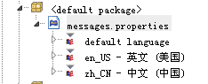
4.右击message.properties，选择“Open”，打开Properties编辑器。
将光标放在要翻译的语言的单元格，在Value中输入相应翻译后的内容。
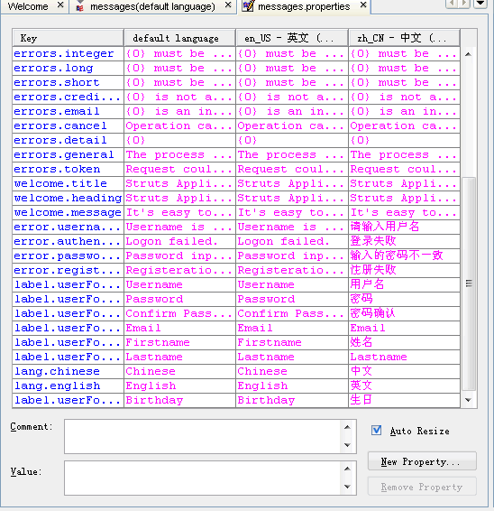
5.保存内容，运行项目进行测试。
这里要说明的最基本的配置是NetBeans IDE自动帮我们完成的。
首先要在struts配置文件中注册message-resource。
<message-resources parameter="messages"/>

在不同语言之间切换

Struts内置了一个方便的LocaleAction类可以用于切换不同的语言环境。它需要接收3个不同的参数，language，country，page，分别为语言，国家和要转向的页面，如果page没有指定，则转向名为 success的ActionForward。
1.在Struts配置文件中配置一个ActionFrom，用于传递参数。
<form-bean name="localeForm" type="org.apache.struts.action.DynaActionForm">
<form-property name="language" type="java.lang.String" />
<form-property name="country" type="java.lang.String" />
</form-bean>

2.注册LocaleAction。
<action path="/locale"
type="org.apache.struts.actions.LocaleAction"
scope="request"
name="localeForm">
<forward name="success" path="/index.do"/>
</action>

3.在layouts/header.jsp中添加中英文语言切换的链接。
<div>
<html:link action="/locale.do?language=zh&country=CN">
<bean:message key="lang.chinese"/>
</html:link>|
<html:link action="/locale.do?language=en&country=US">
<bean:message key="lang.english"/>
</html:link>
</div>

4.运行项目进行测试。

根据语言定制页面内容

有时候，出于政治，宗教信仰，政府规定等特殊原因，一个Web程序需要对不同的语言页面显示不同的内容，或添加某些声明，或隐藏某些敏感信息。
例如，国内网站现在要求在公安局进行登记，国外却没有这些要求。我们可以在中文网页下面，出示网站在公安局登记编号。
1.复制一份layouts/footer.jsp，命名为footer_zh_CN.jsp，在版本声明后面中追加网站登记声明。
<div>Copyright 2007&copy; hantsy&lt;hantsy@tom.com>,X公安局XXX字123456号</div>

2.复制tiles-defs.xml，命名为tiles-defs_zh_CN.xml。修改footer的定义。
<put name="footer" value="/layouts/footer_zh_CN.jsp" />

3.运行测试，尝试切换不同的语言页面的变化。

页面验证国际化

各个语言在很习惯上有很多不同。例如，一般英文网站注册人名都是有firstname和 lastname之分，中国一般只要一个姓名，美国人的时间格式是MM/dd/yyyy，中国人比较认同yyyy-MM-dd的格式。
这里修改注册页面为例，说明验证功能。
1.在注册页面layouts/registerBody.jsp中添加一个birthday输入框。
<div>
<label>Birthday</label>
<html:text property="birthday"/>
</div>

2.修改UserForm，添加属性birthay，并利用IDE生成getter和setter方法。
3.打开Configuration Files/valiation.xml文件。
复制一份整个formset标签内容，添加文件下面，在formset标签中添加属性language和country。
<formset language="en" country="US">

再用同样的方法得到一份language=zh，country=CN的定义。
在英文环境下定义时间验证规则为：
<field property="birthday"
depends="required,date">
<arg0 key="label.userForm.birthday"/>
<var>
<var-name>datePatternStrict</var-name>
<var-value>MM/dd/yyyy</var-value>
</var>
</field>

在中文环境下时间验证规则定义为：
<field property="birthday"
depends="required,date">
<arg0 key="label.userForm.birthday"/>
<var>
<var-name>datePatternStrict</var-name>
<var-value>yyyy-MM-dd</var-value>
</var>
</field>

4.运行项目进行测试。

页面展示技术

在实际开发过程，会遇到诸多页面显示细节问题，例如多页分步提交表单如何进行页面校验，如何防止重复提交表单，多记录如何进行分页显示等。
这里对一些页面常见问题进行讨论。

复杂表单的应用

前面我们用到的表单只包含简单的输入字段，这里我们表单的其它各种不同的表示方式，如checkbox ，radio ，select list等。
单选框（radio）提供多种选择，用户只能选择一种。Struts提供了<html:radio>标签，生成相应的HTML标签<input type=”radio”>。
以前面注册为例，添加一个性别的选项。
复制一份上一章的项目，命名为ch5.
1.在registerBody.jsp添加性别属性。
<div>
<label>Gender</label>
<html:radio property="gender" value="Male"/>Male
<html:radio property="gender" value="Female"/>Female
</div>

这里可以看到，同一组项目的property是相同的。当选择不同的选项，gender被赋于不同的值。
2.相应的ActionForm中添加对应的属性。这里在UserForm中添加gender属性。
private String gender;

用IDE生成getter和Setter方法。
3.在结果页面添加gender，显示结果。
打开RegisterAction，把表单中取到的gender值添加request，传递到结果页面。
request.setAttribute("gender", registerationForm.getGender());

在结果页面registerSuccessBody.jsp中添加代码。
Gender value is #<bean:write name="gender"/>

4.运行项目，进行测试。

复选框（checkbox）主要为用户提供多种选择，也可以提供是与否的选择。Struts标签提供<html:checkbox>和<html:multibox>，他们会生成相应的HTML标签，<input type=”checkbox”>。
单个的checkbox可以在ActionForm使用一个boolean型的属性与之对应，多个选择checkbox可以对应一个String型的数组。
仍然以上面的注册程序说明，在注册表单上添加一些调查信息，首先添加一个单个的复选框（“用户是否愿意公开信息”）。
1.在注册页面registerBody.jsp中添加下面代码。
<div>
<label>Infomation is Public to others?</label>
<html:checkbox property="agreeToPublic"/>
</div>

2.UserForm声明一个boolean型的属性。
private boolean agreeToPublic=false;

用IDE生成getter和setter方法。
另外还要复写ActionForm的reset方法，在表单初始化时将agreeToPublic值进行复位。
@Override
public void reset(ActionMapping arg0, ServletRequest arg1) {
super.reset(arg0, arg1);
agreeToPublic=false;
}

3.在RegisterAction中取出agreeToPublic值，将它放到request中。在registerSuccessBody.jsp页面添加显示代码。
Is agree to public #<bean:write name="agreeToPublic"/>

4.运行项目进行测试。

